Уважаемые Родители!
Тема этой недели: «Мы гордимся Великой Победой»
Цель: Формирование первоначальных представлений о празднике «День победы» и его атрибутах: флагах, салюте, цветах.
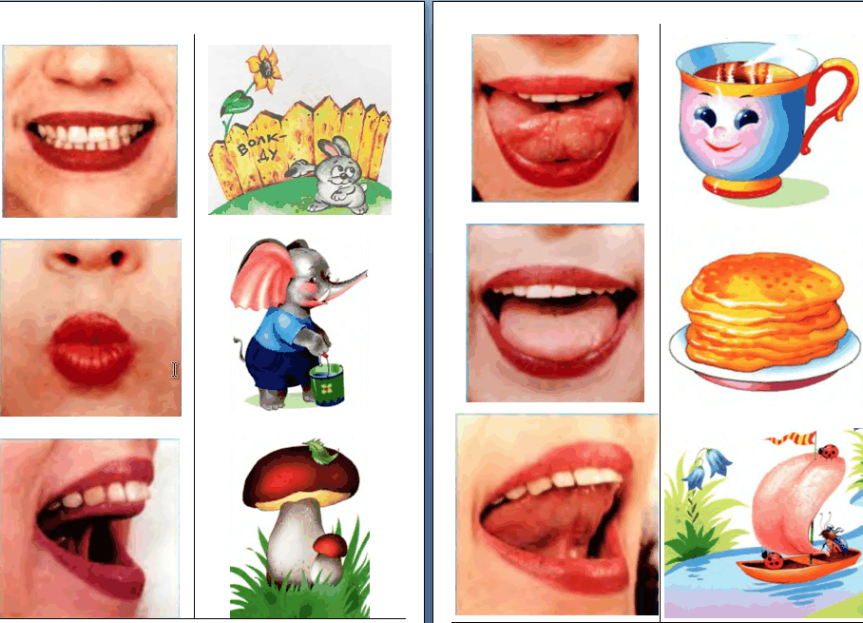

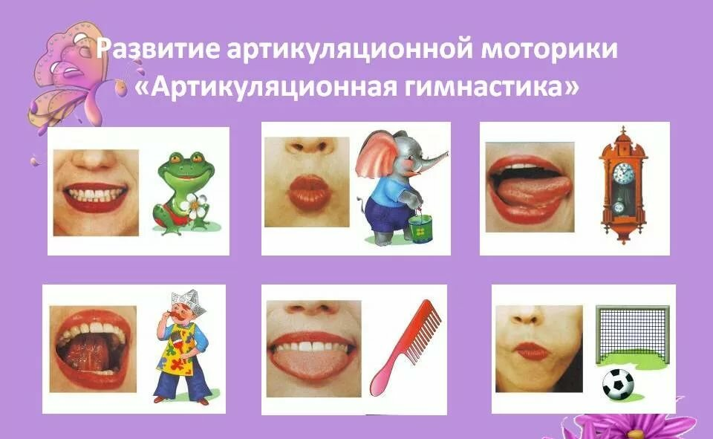

1. Пальчиковая гимнастика
2. Артикуляционная гимнастика
3. Беседа: Есть события и даты, которые глубоко отпечатались в истории всего человечества. О них пишут книги, сочиняют стихи и музыку. Главное же - о них помнят. И эта память передается из поколения в поколение и не дает померкнуть далеким дням и событиям. Одним из таких событий стала Великая Отечественная война нашего народа против фашисткой Германии. Память о ней должен сохранить каждый россиянин. В День Победы - 9 мая чтят память тех, кто погиб, и кланяются всем тем, кто остался в живых.
4. РАССКАЖИТЕ детям:
какой праздник отмечается в нашей стране 9 мая и почему он называется "День Победы"; о героях Великой Отечественной войны, рассмотрите иллюстрации в книгах.
ВСПОМНИТЕ, кто из ближайших родственников принимал участие в Великой Отечественной войне, рассмотрите иллюстрации в книжках, фотографии родственников (дома).
5. ПОИГРАЙТЕ С ДЕТЬМИ:
1) Упражнение "Скажи по-другому"
(учимся подбирать синонимы).
Смелый - храбрый,
Отважный - …
Геройский -.
2) Упражнение "Скажи наоборот"
(учимся подбирать антонимы).
Смелый - трусливый.
Враг -.
Мир -.
3) Учимся подбирать однокоренные слова.
Герой - геройский, героический, героизм.
Защита - защитник, защищать, защищенный.
4) Познакомить ребенка с пословицей и объясните её значение
"Мир строит, а война разрушает".

6. Закрепите пальчиковую гимнастику.
Майский праздник - (кулачок-ладошка попеременно)
День Победы, - (кулачок-ладошка попеременно)
Отмечает вся страна - (кулачок-ладошка попеременно)
Надевают наши деды - (сгибают-разгибают пальчики)
Боевые ордена. - (сгибают-разгибают пальчики)

7. УЧИМ РАЗГАДЫВАТЬ ЗАГАДКИ:
Он поднимает в небеса
Свою стальную птицу.
Он видит горы и леса,
Воздушные границы.
Зачем летит он в вышину?
Чтоб защищать свою страну! (Военный лётчик)
Он защищает рубежи
И рощу, и дубраву,
Оберегает поле ржи,
Далёкую заставу.
И долг военного такой:
Хранить покой и твой, и мой. (Пограничник)
Его машина вся в броне,
Как будто черепаха.
Ведь на войне как на войне,
Здесь не должно быть страха!
Ствол орудийный впереди:
Опасно! Враг не подходи…. (Танкист)
Из ограды ствол торчит,
Беспощадно он строчит.
Кто догадлив, тот поймет
То, что это (Пулемет)
Нрав у злодейки буйный, злой,
А прозывается ручной.
Но совсем не виновата
В этом грозная (Граната)

8. ПРЕДЛОЖИТЕ РЕБЁНКУ ОТВЕТИТЬ НА ВОПРОСЫ:
- Какой праздник мы отмечаем 9 мая?
- В какой стране мы живём?
-Что такое государство? Родина?
-Что такое граница?
- Почему нужно охранять Родину?
- Почему День Победы отмечают 9 мая?
- Почему в этот день поздравляют ветеранов?

9. с детьми составьте рассказ на тему «9 МАЯ – ДЕНЬ ПОБЕДЫ» Примерный план рассказа:
- Прошло много лет после этой войны, но люди помнят о героях, …
- Этому событию посвящено много фильмов, … (чего ещё)
- Не все герои остались живы, очень многие …
- Им поставлены …
- В их честь горит …
- К Вечному огню люди возлагают …
- В этот день проходит военный …

10. Расширение словарного запаса детей: война, враг, фашисты, победа, победитель, мир, герой, защитники, солдаты, офицеры, ветераны, армия, медаль, Родина, граница, военный, пограничник, летчик, моряк; бомбили, разрушали, защищали, , погибали, побеждали; Великая, Отечественная, жестокая, страшная.

